МУНИЦИПАЛЬНОЕ БЮДЖЕТНОЕ ОБРАЗОВАТЕЛЬНОЕ УЧРЕЖДЕНИЕ МУНИЦИПАЛЬНОГО ОБРАЗОВАНИЯ Г.НЯГАНЬ
«НАЧАЛЬНАЯ ОБЩЕОБРАЗОВАТЕЛЬНАЯ ШКОЛА №11»

Мой трудный звук [Ч']
Исследовательский проект

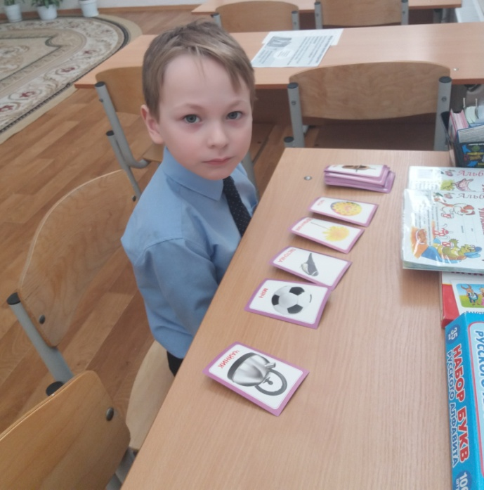

Автор:
Колесник Глеб
ученик 1а класса
Руководитель:
Драницына Татьяна
Николаевна
учитель-логопед

Нягань 2022 г.

Содержание

Введение ………………………………………………………………………….............3
- Основная часть – практическая ………………………………………………… 4-13
1.1. Описание и артикуляция звука [Ч']………………………………………4
1.2. Почему у детей нарушено звукопроизношение? .....................................5-6
  - Как я научился произносить звук [Ч']…………………………………… 7-10
  - Исследование……………………………………………………………… 11
1.5. Интересное о звуке [Ч']…………………………………………………… 12-13
2. Заключительная часть………………………………………………………………14
Список литературы и других источников…………………………………………………15

Введение

Цель: рассказать о том, как я научился правильно произносить звук [Ч']

Задачи:
- провести исследование о том, сколько детей неправильно произносят
звук [Ч']
- рассказать о том, как правильно произносить звук [Ч']
- собрать и систематизировать материал по подготовке органов речи к
произношению звука [Ч'] и его постановке
- выяснить, как произносится звук [Ч'] в языках разных народов
Методы исследования:
- теоретический:
- изучение теоретического материала о звуке[Ч']
- практический:
- наблюдение;
- обобщения и выводы;
Гипотеза: чтобы научиться правильно произносить трудные звуки надо развивать органы речи и фонематический слух.
Объектом исследования: является звук [Ч']
Предметом исследования: является возможность поделиться с другими ребятами, знаниями о том, что при специальных занятиях можно научиться произносить трудные для вас звуки.
Обоснование выбора темы:
Когда я пошёл в детский сад многие звуки не произносил, поэтому мою речь не всегда понимали дети и взрослые. Я не всегда мог участвовать в утренниках и конкурсах. Из-за этого я всегда расстраивался. Чтобы справиться с этой проблемой мама обратилась к логопеду в детском саду. Со временем моя речь стала лучше и понятнее, но звук [Ч'] я не выговаривал. Поэтому, когда я пришёл в школу меня пригласил к себе на занятия логопед Драницына Татьяна Николаевна. Я долго посещал логопедические занятия и научился произносить этот трудный звук [Ч']. Я решил изучить эту тему глубже, для того чтобы выяснить, почему я так долго не мог произносить этот звук?

I. Основная часть - практическая

  - Описание и артикуляция звука[Ч']

Прежде чем научиться говорить правильно любой звук, надо узнать, как его правильно произносить. Вот что мне рассказала Татьяна Николаевна о звуке [Ч'].
Характеристика звука: согласный, глухой, мягкий, шипящий, смычно-щелевой, переднеязычный. Парного ему твердости или звонкости звука в русском языке нет.

Правильная артикуляция звука [Ч'] заключается в следующем:
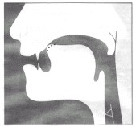

- губы слегка выдвинуты вперед и округлены,
- зубы сближены, но не смыкаются
- широкий кончик языка поднят к передней части твердого неба,
- средняя часть спинки языка опущена, образует углубление,
- боковые края языка прижаты к верхним коренным зубам,
- мягкое небо поднято и закрывает проход в нос,
- голосовые связки разомкнуты, не напряжены, голос не образуют,
- Посередине языка идет короткая воздушная струя, которая ощущается ладонью руки, поднесенной ко рту, как толчок воздуха;
Любое отступление от правильного артикуляционного уклада ведет к искажению звука.

  - Почему у детей нарушено звукопроизношение?

Я с этим вопросом обратился к своему логопеду и вот что она мне рассказала. Оказывается, правильному произношению звуков мешает нарушение фонематического слуха, окружение (так как у ребенка велика подражательная способность),неправильный прикус и другие факторы. Из всего перечисленного меня больше всего заинтересовала фразам «неправильный прикус». Я решил узнать, что такое прикус и кто его исправляет.

Так кто же его исправляет?

В этом вопросе мне помог интернет. Оказалось, что «неправильный прикус» исправляет врач – ортодонт.
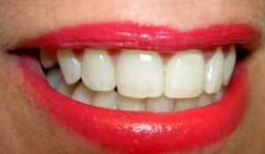
Чтобы узнать правильный ли прикус у меня и как он влияет на моё звукопроизношение мы с мамой пошли к врачу - стоматологу –ортодонтуСиюткинуДмитрию Анатольевичу.
Он рассказал, что прикус – это смыкание зубов. Верхний зубной ряд должен соприкасаться с нижним: жевательные зубы с жевательными, фронтальные — с фронтальными.

Как влияет на звукопроизношение неправильный прикус?

Дмитрий Анатольевич рассказал, что неправильный прикус может помешать красиво и правильно говорить тем людям, у которых он ярко выражен. Например:
-оттопыренная верхняя губа;
-неверно соприкасающиеся зубные ряды;
-чрезмерно развитая нижняя челюсть, выдающаяся вперед;
-разные виды прикусов

Глубокий прикус приводит к нарушению произношения всех звуков, которые требуют поднятия кончика языка вверх и упора его за верхние зубы (Р, Л, Ш, Ж, Ч, Щ).

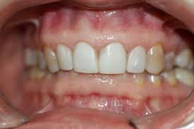
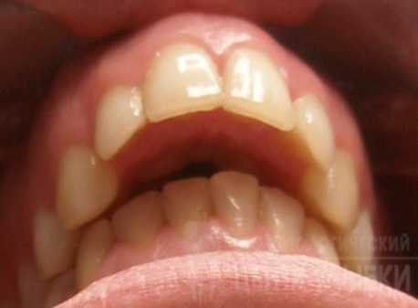

Открытый прикус приводит к нарушению произношения свистящих (С, З, Ц),межзубному произношению свистящих, а порой и шипящих.

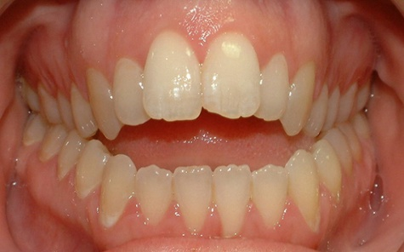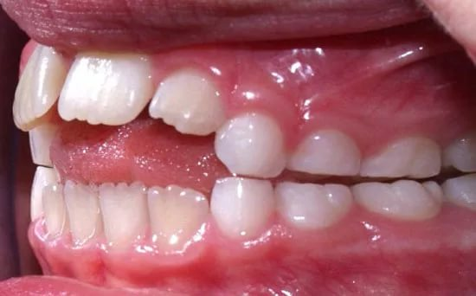

Часто родители придают мало значению тому факту, что у ребенка неправильное смыкание зубных рядов. Однако этот факт приводит к дефектам речи. Поэтому надо как можно раньше обращать внимание на состояние зубов ребенка, обращаться к специалистам: стоматологу, ортопеду — потому, что многие проблемы легче предупредить, чем преодолевать. У меня смыкание зубных рядов оказалось правильным, а это значит, что мой прикус не мешает моему произношению звука [Ч'].

  - Как я научился произносить звук [Ч']

Сейчас я хочу вам рассказать, как я научился произносить звук [Ч'].
Звук[Ч'] переднеязычный, при произношении этого звука губы выдвинуты вперед и округлены. Кончик языка касается неба. Боковые края плотно прижаты к верхним коренным зубам. Спинка языка приподнята. При произнесении звука кончик языка отрывается от неба.

- Выработка речевого дыхания и воздушной струи
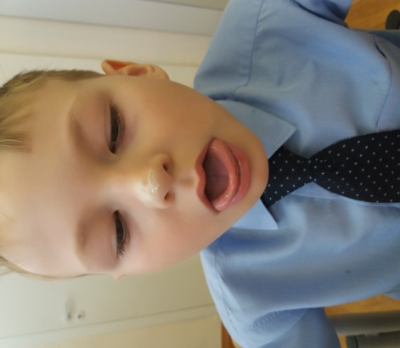
«Парашютик» (направление воздушной струи посередине языка).
Рот приоткрыть, язык «чашечкой» выдвинуть вперед и приподнять, плавно выдохнуть на ватку, лежащую на кончике носа.

«Шторм в стакане» (выработка умения направлять воздушную струю посередине языка)
Рот открыт. Губы в улыбке. Широкий кончик языка упирается в основания нижних резцов. Посередине языка кладется соломинка для коктейля, конец которой опускается в стакан с водой. Подуть через соломинку, чтобы вода в стакане забурлила. Следить, чтобы щеки не надувались, губы были неподвижны.

«Параходик»( развивать длительный плавный выход)
Набрать влегкие воздух. Контролировать, положив руку на область живота, чтобы воздух опускался до диафрагмы. И на длительном выдохе произносить звук « УУУУУУУУУ» как будто это гудит пароход.
Все эти упражнения я выполнял на занятиях у логопеда, а так же дома с мамой.

- Развитие фонематического слуха и восприятия

С первых дней занятий я начал выполнять упражнения на развитие слуха. Это были интересные занятия, потому что мы играли.
- Игра « Поймай звук».
Нужно хлопнуть в ладоши, если услышишь изучаемый звук среди других звуков, в слогах, в словах.
- Игра «Кто больше»
Нужно вспомнить и назвать слова на заданный звук.
- Игра « Паровоз»
Нужно распределить картинки по вагонам. Если звук [Ч'] находится в начале слова – в первый вагон, если звук в середине слова- во второй вагон, если в конце – в третий.
- Игра « Отхлопаем слово».
Я учился делить слово на слоги при помощи хлопков, и всегда повторяли правило:
« Сколько в слове гласных, столько и хлопков».
- Игра « Найди картинку»
Среди разложенных картинок найти картинку на заданный звук.
Все эти игры мне очень понравились, и я научился выделять на слух заданный звук.

- Артикуляционные упражнения

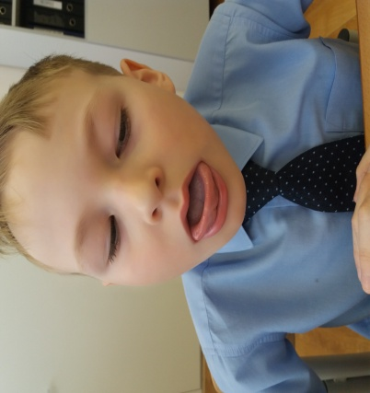
Я научился выполнять специальные упражнения для органов речи. Эти упражнения обязательно выполняются перед зеркалом.
« Чашечка»
Цель: Учиться удерживать язык в определенном верхнем положении с поднятыми краями.
Описание: Улыбнуться, широко открыть рот, высунуть широкий язык и придать ему форму «чашечки» (слегка приподнять кончик языка и боковые края)

« Лошадка»
Цель: Растянуть подъязычную связку
Описание: Присосать язык к нёбу, растягивая подъязычную связку. Щелкать языком медленно и сильно. Нижняя челюсть должна быть не подвижна!

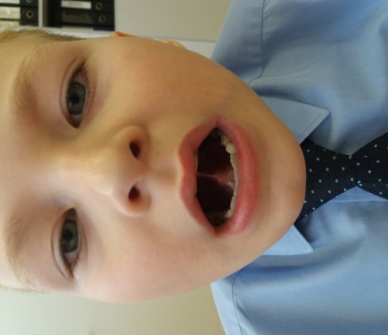
«Грибок»
Цель: Растянуть подъязычную связку Описание: Улыбнуться (зубы видны), приоткрыть рот.
Присосать широкий язык всей плоскостью к нёбу и открыть рот.
«Вкусное варенье»
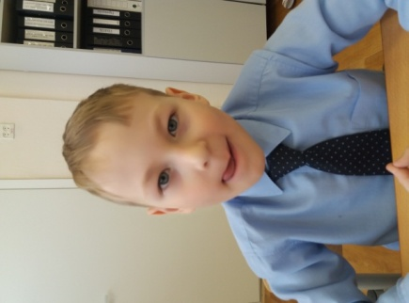
Цель: Вырабатывать движение широкой передней части языка вверх и положение языка, близкое к форме чашечки, которое он принимает при произнесении шипящих звуков.
Описание: Рот приоткрыт. Широким языком облизываем верхнюю губу, делая движения сверху вниз. Нижняя челюсть неподвижна!

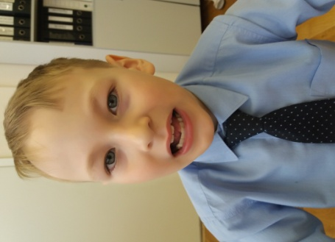

«Почистим зубки».
Цель: Выработать подъём языка вверх и умение владеть языком.
Описание: Широко открыть рот и кончиком языка « почистить» верхние зубы с внутренней стороны (слева - направо). Нижняя челюсть неподвижна!

- Постановка звука

Мне очень нравилось посещать занятия логопеда. Со временем мой язычок стал меня слушаться: я делал упражнения для воздушной струи, гимнастику для губ и языка. В зеркале мы следили за тем, где находится язык. И вдруг у меня чётко и ясно получился звук [Ч']. Мне не верилось! Но я смог повторить этот звук еще несколько раз! Мы с Татьяной Николаевной были очень рады! Дома я рассказал маме и папе о том, что у меня, получается, произносить звук [Ч']. Правда, этот звук получался у меня не каждый раз, но я не сдавался. Но впереди было самое трудное: научиться говорить так, чтобы звук [Ч'] получался всегда, как бы сам по себе.

- Автоматизация звука [Ч']

Как только я научился правильно произносить звук [Ч'], то перешел к произношению его в слогах, словах, в предложениях, то есть к автоматизации.
На занятиях у Татьяны Николаевны мы научились произносить новый звук сначала в различных слогах. У меня получилось хорошо! И мы перешли к словам со звуком [Ч']. Занятия стали еще интереснее. Мы много играли в разные игры, лото, составляли предложения, читали рассказы, учили стихотворения, где было много слов со звуком [Ч']..
Я выполнял много различных упражнений. На занятиях у меня получалось хорошо произносить звук. Но вот когда я гулял, был в школе на уроках, я забывал о своем трудном звуке. Меня это расстраивало. Но мне на помощь снова пришли мой логопед и мои родители. Татьяна Николаевна сказала: «Учись себя контролировать!». Я понял, что произносить звук в повседневной речи не так-то просто. Сейчас я умею слышать этот звук и говорить правильно. Это помогает мне в учебе. Я очень рад! Вместе со мной радуется и моя учительница Светлана Александровна, ведь первый диктант я написал на отлично.

1.4.Исследование

С такой проблемой столкнулся не только я, но и другие дети нашей школы. Я решил узнать, сколько еще детей приходя в первый класс, не произносят этот звук. В этом исследовании мне помогла Татьяна Николаевна.
Мы проанализировали, сколько детей приходя в 1 класс МБОУ МО г.Нягань НОШ №11 не могли правильно произносить звук [Ч'].
Таблица 1
Учебный год | Количество первоклассников | Количество первоклассников неверно произносящих звук [Ч'] | Проценты %
2015-2016 | 108 | 3 | 2,8
2016-2017 | 129 | 6 | 4,7
2017-2018 | 107 | 1 | 0,9

Таким образом, по результатам проведенного исследования, я узнал, что за последние 3 года из 344 обследованных логопедом первоклассников, 10 из них не правильно произносили звук [Ч'].
Результаты исследования показаны в диаграмме № 1.
Диаграмма 1

Я сделал вывод, что не только неправильно произносить звук[Ч'], но и другие мои сверстники.
1.5. Интересное о звуке [Ч']

Когда я проводил своё исследование, то мне стало интересно, как этот звук произносят люди других национальностей. И я решил в этом разобраться.
Так как мама у меня знает татарский язык, я обратился с этим вопросом к ней Есть ли в татарском языке мой трудный звук [Ч']?
Оказывается, в татарском языке звука [Ч'] практически нет. Он употребляется лишь в заимствованиях вследствие знания большинством татар русского языка, а также в некоторых диалектах. Буквой ч в татарском языке приблизительно обозначается звук [ш’], или то, что в русском языке обозначается буквой щ.
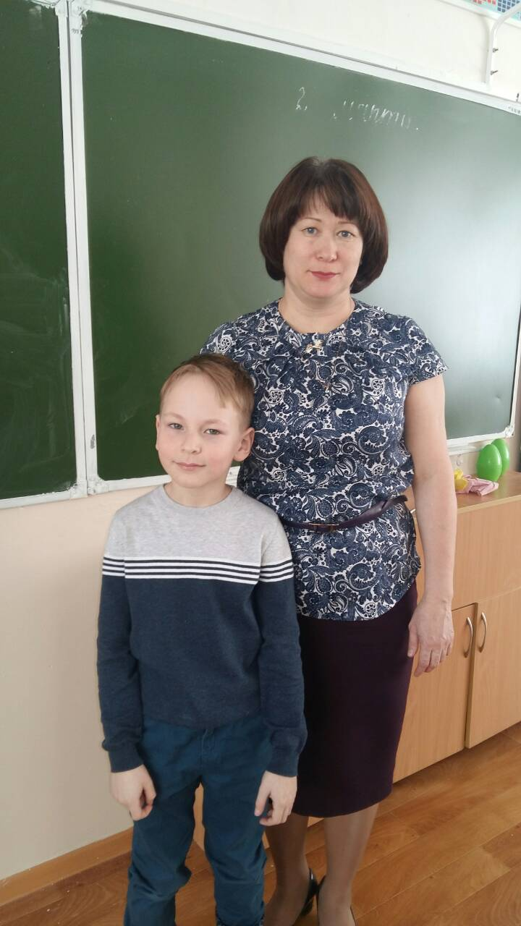

Я знаю, что в нашем городе живут люди разных национальностей. Например, педагог школы Мамбетова Венера Рашидовна – башкирка. Я спросил её о том есть ли звук [ ч ] в её родном языке? Оказывается, тоже есть. И произносится он также как и в русском языке.

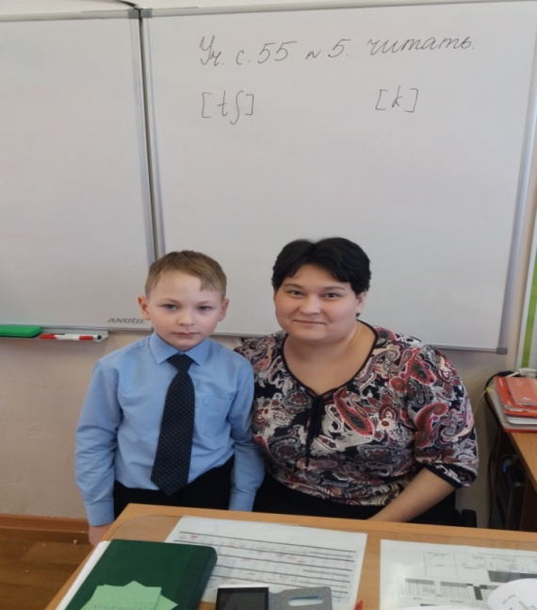
С этим же вопросом я обратился к учителю английского языка Загрединовой Олесе Эдуардовне, так как на следующий год я начну изучать английский язык. Она рассказала мне, что при произнесении английского звука [ tʃ ] кончик языка касается альвеол (бугорков за передними верхними зубами).Если вы поставите кончик языка на альвеолы и произнесёте русский звук [ ч ] (чай, часто), то получите английский звук [ tʃ ].Этот звук произносится отчётливо и слитно и не смягчается перед гласными.

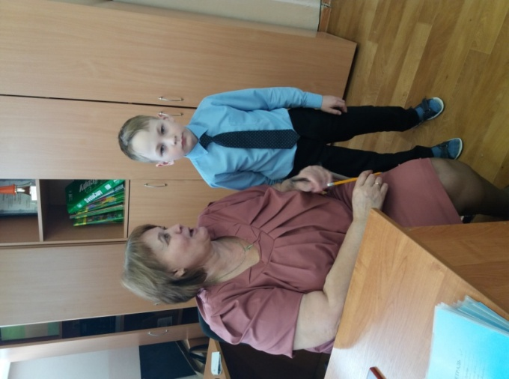
Про озвончение согласных звуков в чувашском языке мне рассказала педагог школы Ковган Фаина Алексеевна. Оказывается звук [ч] в чувашском языке произносится, так же как и в русском языке.

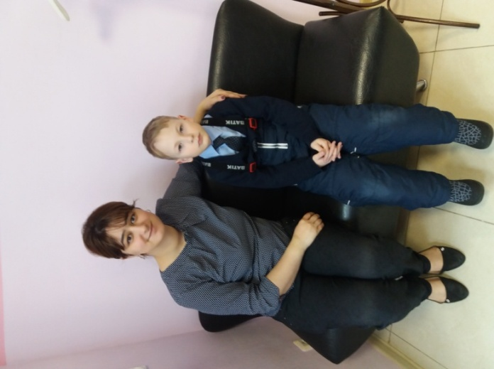

В азербайджанском языке звук [ч] произносится аналогично,также как и в русском языке. Об этом мне рассказала Гасанова Гюнай Гасановна.

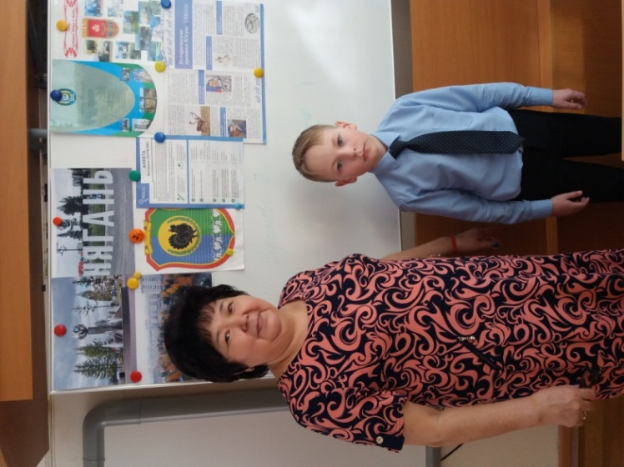
Мы живём в Ханты- Мансийском автономном Округе –Югра и конечноже, мне интересно было узнать: а есть ли мой трудный звук [ ч ] в языке коренных народов севера - в мансийском языке. С этим вопросом я обратился к Филипповой Светлане Ксенофонтовне. Она рассказала мне, что буквы ч, звуков мансийского языка не передают и были введены только для написания слов, заимствованных из русского языка.

Я сделал выводу большинства опрошенных звук [ ч ] произносится также как в русском языке, а в некоторых языках и совсем нет этого звука

Заключение

Если у школьника хорошо развита речь, он может понятно выражать свои мысли и
желания, задавать вопросы. Правильная, хорошо развитая речь помогает хорошо учиться в школе. Поэтому начинать заботится о правильности речи, надо как, можно раньше.
Надо помнить, что четкое произношение звуков является основой при обучении письму на начальном этапе. Вот и я стравился с трудным звуком [Ч'] и уже могу без ошибок читать рассказы и стихотворения с этим звуком.
Итак, цель исследовательского проекта достигнута. Гипотеза доказана.
Я узнал, что неправильный прикус может помешать красиво и правильно говорить.
Я понял, что правильная, хорошо развитая речь помогает хорошо учиться в школе.
Я смог развить органы речи и фонематический слух.
Детям, у которых не всё получается, я хочу дать совет: не расстраивайтесь! Если очень постараться, можно научиться произносить самый трудный звук и употреблять его в речи.

Список литературы и других источников
- Азова Е.А., Чернова О.О. Учим звуки. С-Ш, С-Ч, Ц-Ч. Домашняя логопедическая тетрадь. М.: ТЦ Сфера, 2010.
- Комарова Л. А. Автоматизация звука Ч, Щ в игровых упражнениях.
ООО « Издательство Гном», 2015.
- Гегелия Н.А. Исправление недостатков произношения у школьников и детей взрослых. Москва 1999.
- Кыласова Л.Е. Коррекция звукопроизношения у детей: дидактические материалы. Издание 3-е. Волгоград,2012.
- Успенская Л.П., Успенский М. Б. Учитесь правильно говорить. В 2-х частях. Издательство: « Просвящение»,1992.
- Лебедева И. Л. Тайны шипящих звуков. Москва. Издательский центр « Вентана–Графф»,2008.
- http://vashogoped-online.wp-content/uploads/Artikulyatsiya-zvuka-tg.профиль артикуляция звука Ч
- http://www.liveinternet./users/post/ характеристика звука Ч

